Objašnjenje odabira pojedinog uzorka dizajna

U zadaći 1 iz kolegija Uzorci dizajna koristio sam neke od uzoraka dizajna koje smo učili na navedenom kolegiju. Prvi uzorak dizajna koji sam koristio bio je singleton. Singleton sam koristio kod dohvaćanja parametara iz datoteke. Ovaj uzorak dizajna sam odabrao jer je dohvaćanje parametara dozvoljeno samo jednom i to prvi put kod pokretanja programa. Iz navedenog razloga nam je potrebna samo jedna instanca klase „DohvatiParametre“. Drugi uzorak dizajna koji sam koristio bio je Builder. Builder sam koristio kod kreiranja instance pojedine klase odnosno kreiranja novog objekta. Npr. kod kreiranja instance klase „Spremnik“ koristim builder. Naime prvo upišem sve vrijednosti atributa koje želim da novo kreirani objekt posjeduje te na kraju pomoću buildera i kreiram sam objekt klase „Spremnik“. To su svi uzorci dizajna koje sam koristio u rješavanju zadaće. Iz razloga što nisam stigao riješiti zadaću do kraja nisam mogao iskoristiti sve uzorke dizajna koje smo do sada obradili.

Class Dijagram
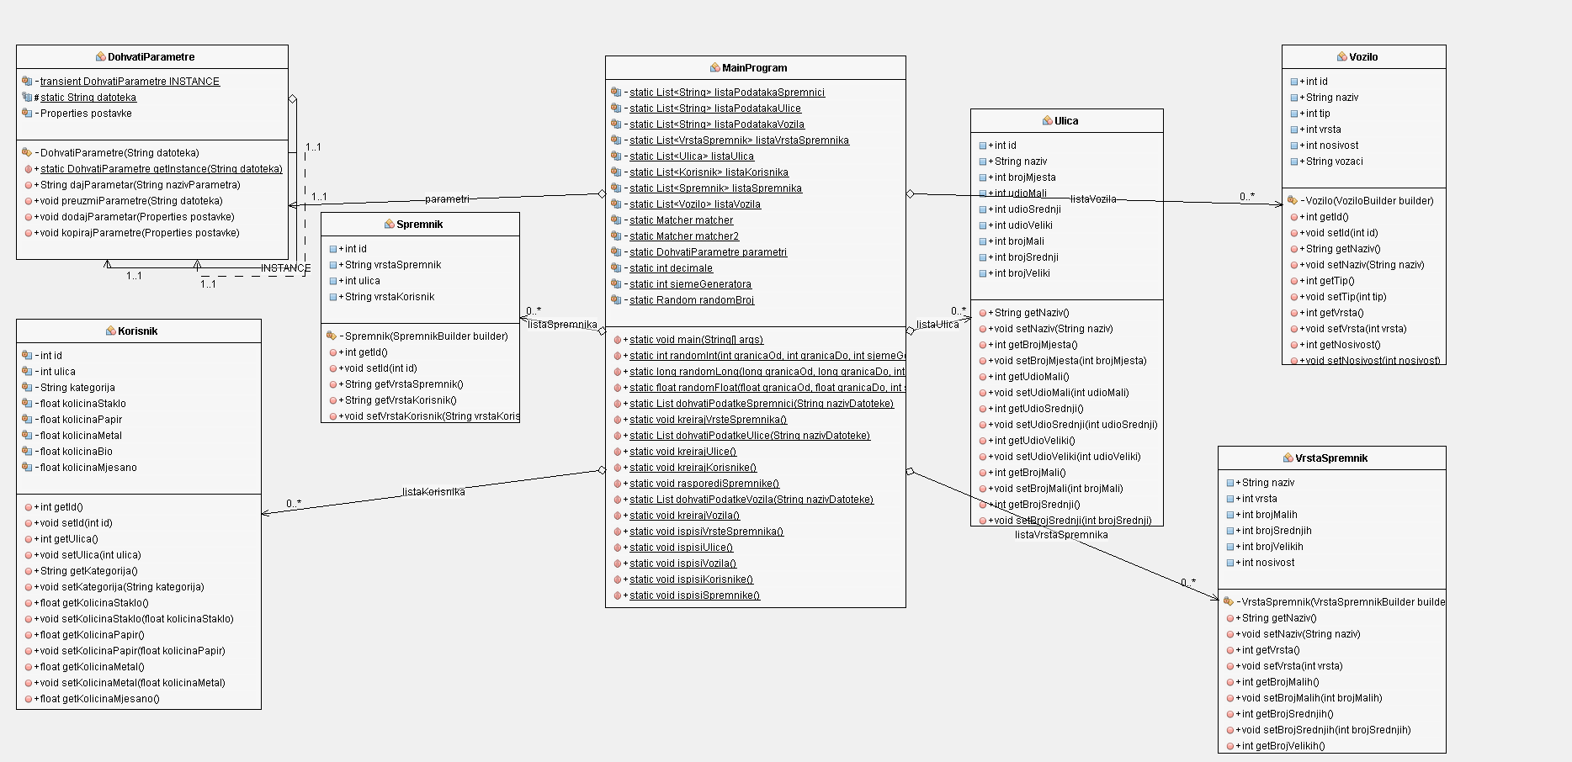
Slika 1: Class dijagram

